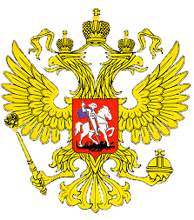

МИНИСТЕРСТВО ОБРАЗОВАНИЯ И НАУКИ

РЕСПУБЛИКИ ДАГЕСТАН

МКОУ «В-Каранайская сош»

Россия, Республика Дагестан, 368212 Буйнакский район, сел В-Каранай, [vkaranaj_school@mail.ru](mailto:vkaranaj_school@mail.ru)

В МКОУ « Верхнекаранайская СОШ» 28.02.2019 г прошел единый час с приглашением членов родительского комитета с приглашением участкового инспектора Шахманова Г. главы админиистрации села Исмаилова Ю.М,

На тему «Уголовная и административная ответственность за выезд за пределы РФ для участия в незаконных вооруженных формированиях».

Цель мероприятия: профилактика преступлений и правонарушений среди несовершеннолетних; дать учащимся представление об уголовной и административной ответственности за выезд за пределы РФ для участия в незаконных вооруженных формированиях.

Мероприятием охвачено 31 уч-ся и педагоги школы.

